Procédure

Epreuve de réception des ouvrages

Numéro : GAZ-5-P5

Lieu de stockage de la version informatique: \\Nassicae1\Technique\ActivitéGaz\Procédure\Construction\ProcEpreuveRéceptionOuvragePE

Suivi document :

Version | Rédacteur | Date | Vérificateur | Date | Désignation Modifications
0 | Christophe DUFOUR | 9/03/2006 | Christophe JOUGLET | 9/03/2006
1.0 | Christophe DUFOUR | 12/11/2007 | Christophe JOUGLET | 19/11/2007 | Gestion documentaire, modification du diagramme de flux et du PV d’essai
1.1 | Frédéric PETIT | 03/09/2015 | Christophe DUFOUR | 14/09/2015 | Modification du diagramme de flux et du PV d’essai

Statut Document
Accessibilité

Liste de diffusion interne :

Nom | Commentaire
Chefs d’exploitation, Cadres d’exploitation, Exploitant délégué, Exploitant

Liste de diffusion externe :
Nom | Organisme | Commentaire
M.MORETTO, P.TANFIN | EITF, SOPELEC | Pour information et diffusion

Liste des échanges et/ou Modifications :
Nom | Date | Tél | Fax | Commentaires

1. Résumé
Avant toute mise en service, les canalisations y compris les prises de branchement doivent être soumises à des essais de résistance mécanique et d’étanchéité conformément au cahier des charges RSDG 1 " Règles techniques et essais des canalisations de distribution de gaz" pris en application de l’article 7 de l’Arrêté du 13 juillet 2000.
2. Procédure
Comme précisé au 4.3.1 "Généralités" du cahier des charges précité, "les essais seront réalisés, dans toute la mesure du possible, après remblaiement total de la canalisation, à l’exception des parties pour lesquelles ce remblai n’est pas possible pour en préserver l’accessibilité, par exemple pour le badigeonnage des assemblages".
Les essais seront réalisés sous la responsabilité responsable technique de l’activité gaz ou par la personne dûment désigné par ce dernier.
Essai de résistance mécanique :
L’essai de résistance mécanique est réalisé à l’air sec à une pression supérieure ou égale à 1.5 fois la Pression Maximale de Service (PMS) et au moins égale à 6bar, pendant une durée d’au moins 2 heures. A l’issue de l’essai de résistance mécanique et sous sa pression, tous les assemblages sont badigeonnés avec un produit moussant pour en vérifier l’étanchéité, puis rincés à l’eau claire.
Essai d’étanchéité :
L’essai d’étanchéité a une durée minimale de 48 heures, et se fait à l’air et à une pression comprise entre 0.5 et 1 bar. Les seules tolérances admises pour ces essais sont celles résultant de l’incertitude des mesures, toutes corrections faites de température et de pression barométrique. Aucun défaut d’étanchéité ne peut être toléré. L’essai sera réputé satisfaisant si la différence des pressions absolues (pression d’essai +pression barométrique) relevées dans la conduite au début et à la fin de l’essai est inférieure à 13 mbar.
On appellera phase intermédiaire, les essais réalisés durant la construction du réseau de distribution gaz et nécessaire pour refermer les fouilles au fur et à mesure de l’avancement des travaux. On appellera phase finale, l’essai réalisé à la fin des travaux de construction du réseau et juste avant la mise en gaz. Les étapes de ces essais sont décrites au 3.1 et 3.2. Dans les 2 cas, un procès-verbal d’essai de résistance mécanique et d’étanchéité des conduites de gaz supérieures à 200m dont vous trouverez la trame en pièce jointe sera à remplir.
Lorsque la longueur du tronçon à essayer est inférieure à 200m, l’essai consistera en un essai en gaz à la pression de service avec contrôle de l’étanchéité des assemblages à l’aide d’un produit moussant. Cet essai qui ne devra révéler aucun défaut d’étanchéité sera complété, à la fin du chantier, par une opération de recherche de fuite sur le tronçon considéré. L’essai pour les tronçons inférieurs à 200m est décrite en 3.3.Un procès-verbal d’essai des conduites de gaz inférieures à 200m sera à remplir.
Toutes les étapes décrites dans les diagrammes de flux présentés ci-après sont obligatoirement à valider par la personne responsable des essais. Le passage d’une étape à une autre ne pourra donc se faire qu’après validation de l’étape précédente par le responsable des essais. Dans ce cadre, le responsable des essais devra apposer sa signature au devant de chaque étape rappelé dans le procès verbal d’essai de l’ouvrage.

Textes de référence :

- Cahier des charges RSDG1 " Règles techniques et essais des canalisations de distribution de gaz" ;
- Norme NF EN 12007-1 : Systèmes d’alimentation en gaz – Canalisations pour pression maximale de service inférieure ou égale à 16 bar – Partie 1 : Recommandations fonctionnelles générales ;
- Norme NF EN 12007-2 : Systèmes d’alimentation en gaz – Canalisations pour pression maximale de service inférieure ou égale à 16 bar – Partie 2 : Recommandations fonctionnelles spécifiques pour le polyéthylène (pression maximale de service inférieure ou égale à 10 bar) ;
- Norme NF EN 12327 : Systèmes d’alimentation en gaz – Essais de pression, modes opératoires de mise en service et de mise hors service des réseaux d’alimentation en gaz. Prescriptions fonctionnelles ;

PJ :
- Procès-verbal d’essais de résistance mécanique et d’étanchéité des conduites de gaz >200m.
- Procès-verbal d’essai des conduites de gaz <200m.

3.Diagramme de flux
3.1 : Tronçons supérieurs à 200m – Phase intermédiaire
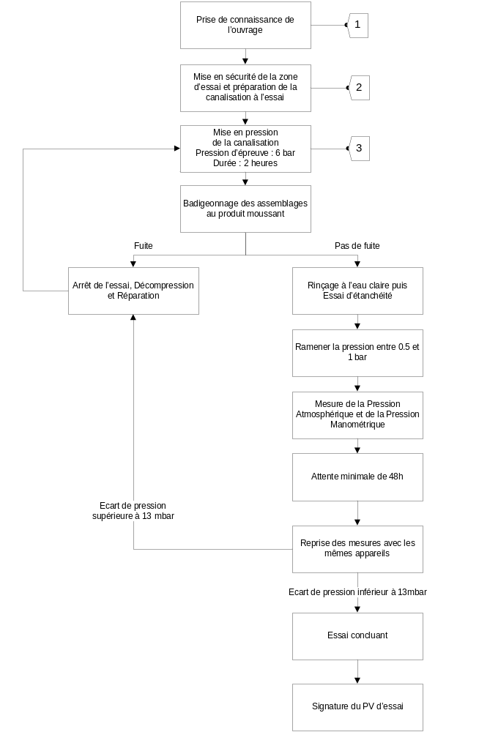
3.2 : Tronçons supérieurs à 200m – Phase finale
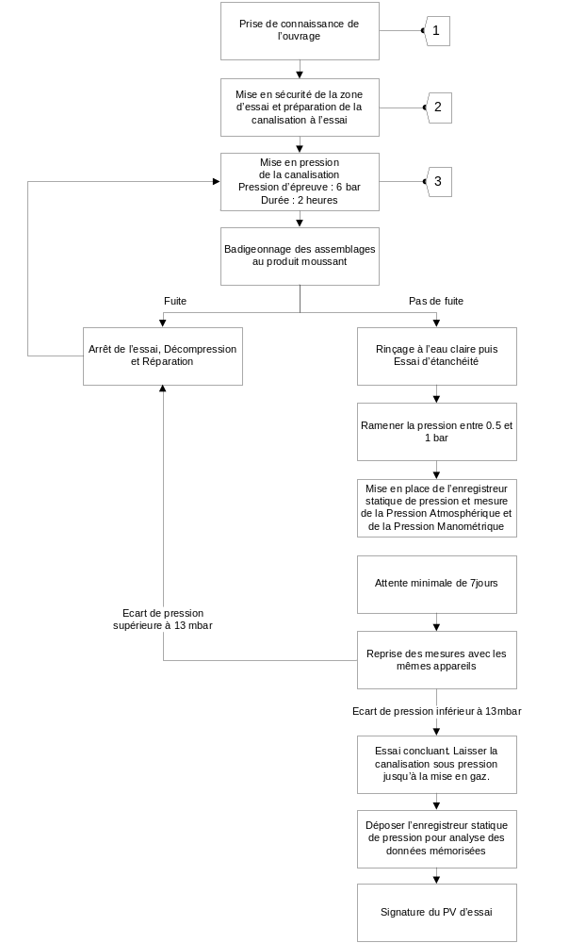

3.3 : Tronçons inférieurs à 200m
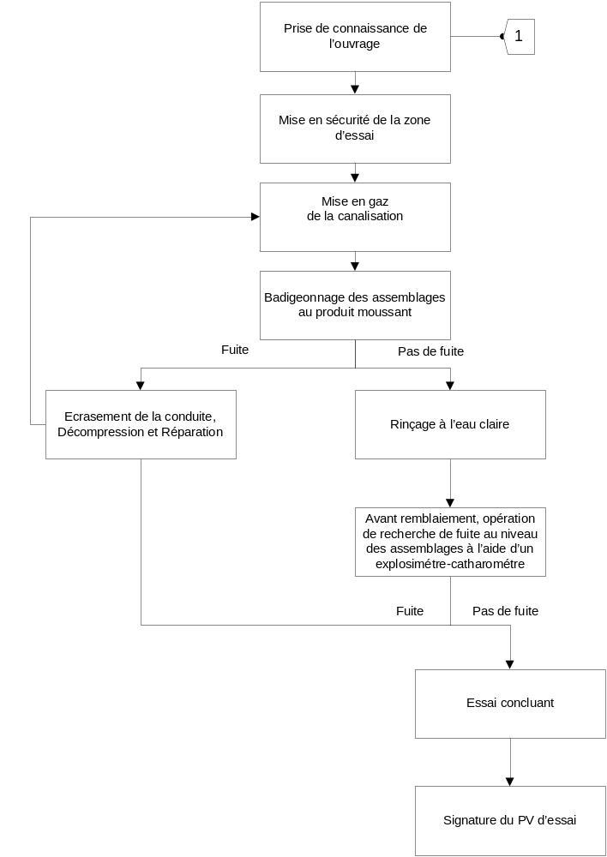

4. Commentaires du diagramme de flux
1. La prise de connaissance de l’ouvrage consiste en la vérification des caractéristiques de l’ouvrage et de la précision des plans.
2. La zone d’essai doit être balisée. Avant la mise en pression de la canalisation, il y a lieu de vérifier l’obturation de toutes les extrémités et de déposer, le cas échéant, tout élément ne pouvant supporter la pression d’essai (6 bar). Il s’agit des détendeurs, compteurs, dispositif de coupure automatique.
Il faut également s’assurer du percement de toutes les prises de branchement.
3. La mise en pression de la canalisation doit se faire par le biais d’un compresseur de chantier équipé d’un séparateur d’eau. L’huile provenant du compresseur ne doit pas pénétrer dans la canalisation.

